ICS 29.045
H83

中华人民共和国国家标准
GB/T 11094—XXXX
代替 GB/T 11094-2007

水平法砷化镓单晶及切割片
Gallium arsenide single crystal and cutting wafer grown by horizontal bridgman method
（送审稿）

XXXX - XX - XX发布
XXXX - XX - XX实施


前 言
本标准按GB/T 1.1—2009给出的规则起草。
本标准代替GB/T 11094—2007《水平法砷化镓单晶及切割片》。本标准与GB/T 11094—2007相比，主要变动如下：
删除原标准1范围中单晶锭词条，同时其它条目中出现的单晶锭词条一并删除。
删除原标准3 术语、定义中的名词解释。
删除原标准中4.1 按电阻率分为低阻导电型和半绝缘型，同时与半绝缘单晶相关的条目
一并删除。
将原标准中的4.3单晶与4.4晶锭合并，序号重新编排。
P型掺锌单晶的的载流子浓度范围由8×10¹⁸-5×10¹⁹修订为1×10¹⁹-5×10¹⁹。
删除n型非掺杂单晶。
将位错密度分级由5档修订为2档。
单晶厚度误差修订为厚度变化≤2mm。
增加了直径为Φ82mm的切割片及其规范。
切割片厚度由210μm～650μm，修改为170μm～650μm。
本标准由中国有色金属工业协会提出。
本标准由全国有色金属标准化技术委员会（SAC/TC243）归口。
本标准起草单位：有研光电新材料有限责任公司、
本标准主要起草人：于洪国 林泉 马英俊 赵敬平 李万朋 许所成
本标准所代替标准的历次版本发布情况为：
——GB/T 11094-1989、GB/T 11094-2007。

水平法砷化镓单晶及切割片
- 范围
本标准规定了水平法砷化镓单晶（以下简称砷化镓单晶）及切割片的要求、试验方法、检验规则及标志、包装、运输、贮存、质量证明书、订货单（或合同）内容等。
本标准适用于光电器件、传感元件等用的砷化镓单晶及切割片。
- 规范性引用文件
下列文件对于本文件的应用是必不可少的。凡是注日期的引用文件，仅注日期的版本适用于本文件。凡是不注日期的引用文件，其最新版本（包括所有的修改单）适用于本文件。
GB/T 1555 半导体单晶晶向测定方法
GB /T 2828.1 计数抽样检验程序 第1部分：按接收质量限（AQL)）检索的逐批检验抽样计划
GB/T 4326 非本征半导体单晶霍尔迁移率和霍尔系数测量方法
GB/T 8760 砷化镓单晶位错密度的测量方法
GB/T 14264 半导体材料术语
- 术语和定义
GB/T14264界定的术语和定义适用于本文件。
- 牌号及产品分类
  - 牌号
    - 砷化镓单晶和切割片的牌号表示如下：
HBGaAs- -
CW表示切割片，省略表示单晶

用元素符号表示掺杂剂

表示水平法砷化镓

- HBGaAs—Si表示用水平法生长的掺硅砷化镓单晶；
- HBGaAs—Si-CW表示用水平法生长的掺硅砷化镓单晶切割片。
  - 产品分类
产品按导电类型分为N型和P型
5 要求

5.1 砷化镓单晶

5.1.1 单晶晶向

砷化镓单晶以近〈111〉B方向或(110)晶带上由〈111〉B向最远的〈100〉方向偏转0°～15°生长单晶，其他生长方向由供需双方协商确定。

5.1.2 电学性能

砷化镓单晶的电学性能应符合表1的规定。
- 电学性能
导电类型 | 掺杂剂 | 载流子浓度  cm⁻³ | 迁移率  cm²/(v·s)
N | Si | 8×10¹⁶～5×10¹⁸ | ≥1100
N | Te | 8×10¹⁶～5×10¹⁸ | ≥1500
P | Zn | 1×10¹⁹～5×10¹⁹ | ≥50

5.1.3 位错密度

砷化镓单晶按位错密度分为2级，具体要求应符合表2的规定。
- 位错密度
级别 | 位错密度，不大于  个/cm²
Ⅰ | ≤5000
Ⅱ | ≤10000

5.1.4 外形尺寸

5.1.4.1 砷化镓单晶侧面如图1所示。砷化镓单晶截面为D形，一端或两端应按需方要求的晶面切出基准面，如图2所示，基准面应平整。

5.1.4.2 切割Φ50.8mm、Φ63.5 mm、Φ76.2mm、Φ82mm圆形砷化镓单晶片的单晶外形尺寸应符合表3的规定。砷化镓单晶厚度应均匀，单晶厚度变化应不大于2mm。
- 外形尺寸
圆形切割片直径  mm | 基准面宽度(D)  mm  ≧ | 基准面长度(B)  mm  ≧ | 基面法线与生长方向夹角 (β)°  mm  ≦ | 单晶长度（L）  mm  ≧
Φ50.8 | 52 | 54 | 60 | 100
Φ63.5 | 65 | 67 | 60 | 100
Φ76.2 | 78 | 84 | 60 | 100
Φ82 | 85 | 90 | 60 | 100

单晶生长方向
要求晶面法线相反方向
要求晶片晶面法线方向
L

B
单晶厚度
β
底面

图1 砷化镓单晶侧面示意图

D

B
D

图2 砷化镓单晶基准面示意图

5.1.5 表面质量

砷化镓单晶应无气孔、裂纹、明显的小坑和孪晶线。

5.2 切割片

5.2.1 直径及允许公差

切割片的直径为：50.8mm+0.5mm、63.5mm+0.5mm、76.2mm+0.5mm、82mm+0.5mm。

5.2.2 厚度

切割片的厚度为170μm～650μm，厚度偏差为15μm～30μm,常见的规格及偏差度分别为：210μm±20μm、280μm±20μm、320μm±20μm、350μm±15μm、420μm±15μm。

5.2.3 晶向偏离及偏离度

晶向偏离及偏离度符合表4的规定。

表4 切割片晶向偏离及偏离度
晶向偏离 | 偏离度
（100） | ±0.5°
（111） | ±0.5°
（100）向<110>偏转1°～6° | ±0.5°
（100）向<111>偏转1°～20° | ±0.5°
注：其它晶片取向由供需双方协商

5.2.4 参考面取向和长度

切割片主参考面和副参考面取向、长度符合表5的规定。

表5 主、副参考面取向及长度
特性 | 主参考面垂直于V型槽“∨” |  |  |  |  |  |  |  |  |  | 主参考面垂直于燕型槽“∧”
 | 主参考面 |  |  |  |  | 副参考面 |  |  |  |  | 主参考面 |  |  |  |  | 副参考面
取向 | （$\text{01}\overset{—}{1}$）±0.5°或在晶片表面投影方向 |  |  |  |  | 从主参考面逆时针转  90°±5° |  |  |  |  | ( $0\overset{—}{1}\overset{—}{1}$)±0.5°或在晶片表面投影方向 |  |  |  |  | 从主参考面顺时针转  90°±5°
特点 | 属于一个As面 |  |  |  |  | 属于一个Ga面 |  |  |  |  | 属于一个Ga面 |  |  |  |  | 属于一个As面
与槽关系 | 垂直于V型槽 |  |  |  |  | 垂直于燕型槽 |  |  |  |  | 垂直于燕型槽 |  |  |  |  | 垂直于V型槽
直径  mm | 50.8 | 63.5 | 76.2 | 82 | 50.8 |  | 63.5 | 76.2 | 82 | 50.8 |  | 63.5 | 76.2 | 82 | 50.8 |  | 63.5 | 76.2 | 82
参考面长度及允许偏差  mm | 16  ±1 | 19  ±1 | 22  ±1 | 26  ±1 | 8  ±1 |  | 10  ±1 | 11  ±1 | 16  ±1 | 16  ±1 |  | 19  ±1 | 22  ±1 | 26  ±1 | 8  ±1 |  | 10  ±1 | 11  ±1 | 16  ±1

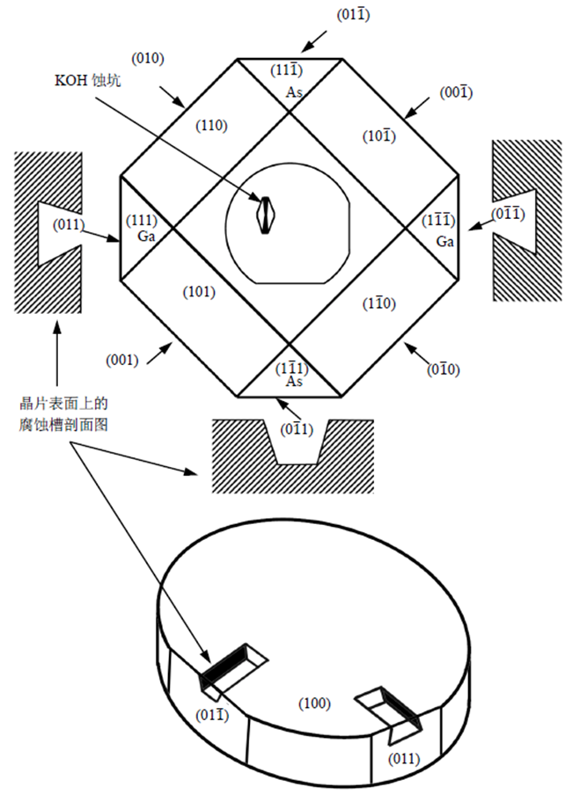

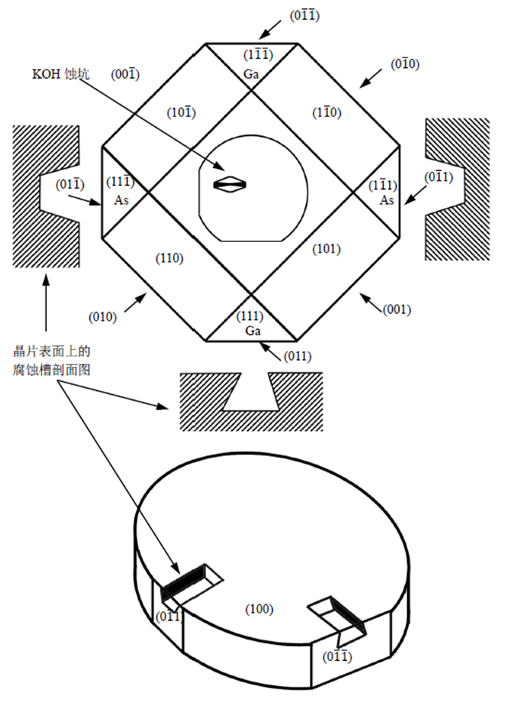

图3 表面取向位置图

5.2.5 切割片表面质量

切割片表面应平整，不得有锯纹、裂纹、崩边、沾污、孪晶线等。

6 试验方法

6.1 砷化镓单晶晶向和切割片晶向偏离及偏离度测定按GB／T 1555进行。

6.2 砷化镓单晶的电学性能的测定按GB／T 4326进行。

6.3 砷化镓单晶位错密度的测定按GB／T 8760进行。

6.4 砷化镓单晶外形尺寸及切割片的直径和参考面长度用精度不小于0．02 mm的游标卡尺；测量切割片厚度用精度为0．001 mm的千分表。

6.5 砷化镓单晶及切割片表面质量检验：在良好照明下目视检查。

7 检验规则

7.1 检查和验收

7.1.2 产品应由供方技术监督部门进行检验，保证产品质量符合本标准规定，并填写质量证明书。

7.1.3 需方应对收到的产品按照本标准的规定进行检验。检验结果与本标准或订货合同的规定不符 时，应以书面形式向供方提出，由供需双方协商解决。属于表面质量及外形尺寸偏差有异议的，应在收到产品之日起一个月内提出，属于其他性能的异议，应在收到产品之日起三个月内提出。如需仲裁，仲裁取样应由供需双方共同进行。

7.2 组批
砷化镓单晶、切割片应成批提交检验，对于砷化镓单晶，每批应由同一牌号、相同外形尺寸、相同电学参数范围、相同位错密度范围的产品组成；对于切割片，每批应由同一根单晶、相同几何尺寸、相同晶向偏离、相同电学参数范围、相同位错密度范围的产品组成。

7.3 检验项目

7.3.1 每批砷化镓单晶应对电学性能、位错密度、外形尺寸和表面质量进行检验。
    - 每批砷化镓切割片应对直径、厚度、晶向偏离及偏离度、参考面取向和长度、表面质量进行检验。

7.4 取样

7.4.1 砷化镓单晶取样

7.4.1.1 砷化镓单晶从两端切(111)晶面切片取样检验。如需要对其他晶面进行检验，可由供需双方商定。每一根单晶都进行检验。

7.4.1.2 检验规定

砷化镓单晶其电学参数和位错密度以单晶两端取样检验数据为准，若需对产品其他部位取样检验，由供需双方另行商定。在砷化镓单晶检验合格后，进行切割片切割。切割片以每根单晶所切得的晶片为检验组批，每50片为一组，检验晶片厚度和外形尺寸。割圆工序晶片可按国标GB／T 2828.1一般检验水平Ⅱ级的规定进行抽样检验。 最终检验应保证每一切割片片都符合本标准规定和需方要求。

7.5 检验结果判定

7.5.1 砷化镓单晶

砷化镓单晶电学性能、位错密度有一项不合格，则再一次取样对该不合格项目进行复检，若复检结果仍不合格时，再一次取样直到产品尺寸小于本标准规定的长度尺寸为止。最后一次检验不合格，则该产品为不合格；单晶外形尺寸、表面质量检验不合格，则该砷化镓单晶为不合格。

7.5.2 切割片

切割片几何尺寸、晶向偏离和偏离度、参考面长度和取向、表面质量等，有一项不合格，则该切割片为不合格。

8 标志、包装、运输、贮存和质量证明书

8.1 标志

8.1.1 砷化镓单晶

砷化镓单晶表面贴上标签，注明单晶牌号。

8.1.2切割片

切割片分片装入纸袋中，在纸袋表面注明切割片牌号。

8.1.3 外包装箱上应注明：供方名称、地址、电话、传真；需方名称、地址、电话、传真；产品名称，并有“小心轻放”和“防潮”等字样和标志。

8.2 包装
8.2.1 砷化镓单晶
将做好标志的砷化镓单晶用海绵包裹，然后用透明胶带捆扎，装入包装纸箱内，箱内垫衬软性材料，以防损伤。
8.2.2 切割片

每一片切割片放入一个纸质包装袋中，然后放入塑料包装盒中，每10个～30个纸袋放一盒，盒底和表面垫软性材料，然后用胶带将盒扎紧。

8.3 运输

产品在运输过程中要防止碰撞、受潮和化学腐蚀。

8.4 贮存

产品应存放在干燥和无腐蚀性气氛中。

8.5 质量证明书
每批产品应附有产品质量证明书，其中注明：
- 供方名称、地址、电话、传真；
- 产品名称；
- 产品牌号；
- 规格；
- 批号和件数、产品净重或数量；
- 各项分析检验结果和技术监督部门印记；
- 本标准编号；
- 出厂日期(或包装日期)。

9 订货单(或合同)内容

9.1 订购砷化镓单晶的订货单(或合同)应包括以下内容：
a)产品名称；
b)牌号及掺杂剂；
c)载流子浓度范围；
d)位错密度范围；
e)砷化镓单晶外形尺寸；
f)数量(重量或长度)；
g)其他。
  - 订购切割片的订货单(或合同)应包括以下内容：
- 产品名称；
- 牌号；
- 载流子浓度范围；
- 位错密度范围；
- 切割片几何尺寸、表面取向及偏离度、参考面取向及长度；
- 片数；
- 片号
- 其他。

_________________________________

